Vaassen. 15.000 inwoners.

Kasteel De Cannenburgh.
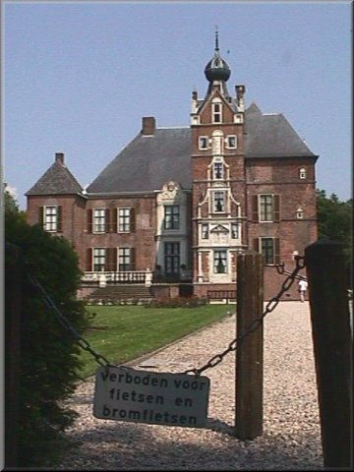
- Dit schitterende kasteel aan de noordkant van de bebouwde kom is de moeite van een bezoek aan Vaassen zeker waard.
- De beroemde en beruchte veldheer van de laatste twee hertogen van Gelre, Maarten van Rossum, verkreeg in 1543 de ruïne Cannenburgh; hij begon een nieuw kasteel, dat echter pas 8 jaar na zijn dood werd voltooid.
- Latere bewoners brachten nog enige wijzigingen aan in het kasteel en verwierven in de loop der eeuwen een groot deel van het land rond Vaassen (1300 ha); verder hadden zij het waterrecht over de Geelmolense beek.
- De molenvijvers zijn er nog steeds, nu voor de sier.
- Van de vele waterradmolens is er nog één over, uit de 16de eeuw, zij het herbouwd na een brand in 1940.
- De Cannenburgh’s Molen doet nu dienst als speciaal maalderij en is alleen van buiten te bezichtigen.
- Het kasteel zelf wordt omgeven door een fraaie kasteeltuin die het hele jaar vrij toegankelijk is.
- Op een bankje voor het pand zit een bronzen uitvoering van Maarten van Rossum.
- In 1945 werd de Cannenburgh overgedragen aan de Stichting Vrienden der Geldersche Kasteelen die later een grondige restauratie (1976-1981) liet uitvoeren.
- Het interieur is weer ingericht als edel manshuis: jachtkamer, portrettengalerij, staatsieslaapvertrek, middeleeuwse keldergewelven en kasteelkeuken.
- Uitblazen van een bezoek kan in café-restaurant Het Koetshuis.
- Midden in het dorp staat Daams molen uit 1870, gerestaureerd voor het malen van graan.

